Příloha Kupní smlouvy

Podrobná specifikace kancelář O622 Mírové náměstí 3097/37, Ústí nad Labem
Pol. | Položka | Počet kusů | Specifikace | Cena bez DPH | Cena s DPH
1 | Stůl jednací rovný 800 x 1800 mm | 1 | - deska: rozměr: 800 mm x 1800 mm, materiál LTD tl. 25 mm s ABS hranou 2 mm, barva olše,  - podnož: kombinace bočnic (materiál LTD tl. 18 mm) a hliníkových nohou, čelní panel (materiál LTD tl. 18 mm), výškově nastavitelná pro dorovnání, barva LTD olše 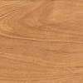a hliník přírodní.  - celková výška stolu 730 až 760 mm.  Předpokládaná vizualizace:  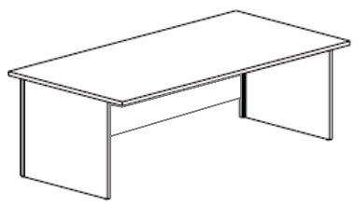
2 | Stůl ergo levý 1200 x 1600 mm | 1 | - deska: rozměr: 1200 mm x 1600 mm, materiál LTD tl. 25 mm s ABS hranou 2 mm, barva olše, kabelová průchodka  - podnož: kombinace bočnic (materiál LTD tl. 18 mm) a hliníkových nohou, čelní panel (materiál LTD tl. 18 mm), výškově nastavitelná pro dorovnání, barva LTD olše a hliník přírodní.  - celková výška stolu 730 až 760 mm.  Předpokládaná vizualizace:  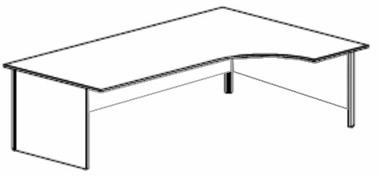
3 | Kontejner pojízdný uzamykatelný s úchyty | 1 | - materiál: korpus a čela zásuvek LTD 18 mm, zásuvky kov,  - barva: olše  - 4 (3+1) zásuvky, s centrálním zamykáním (minimálně dva klíče v dodávce),  - rozměr kontejneru: šířka 400 – 450 mm, výška včetně koleček 590 – 610 mm, hloubka 590 – 610 cm (musí být zasunutelný pod stůl),  - kolečka: na povrch koberec.  Předpokládaná vizualizace:
4 | Skříň 600 x 800 x 755 mm roletová levá | 1 | - provedení s uzamykatelnou (minimálně dva klíče v dodávce) boční rolety a min. dvěma výškově nastavitelnými policemi (s nosností min. 30 kg/police),  - materiál: LTD 18 mm s hranou ABS min. 1 mm, zadní nepohledová část LTD 8 mm,  - rozměry: šířka 800 mm, výška 755 mm, hloubka 600 mm,  - skříň musí být výškové nastavitelná pro dorovnání,  - žaluziové dveře barvy olše, plast  - barva: olše  Předpokládaná vizualizace:  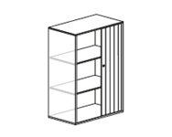
5 | Skříň 400 x 800 x 755 mm roletová levá | 1 | - provedení s uzamykatelnou (minimálně dva klíče v dodávce) boční žaluzií a min. dvěma výškově nastavitelnými policemi (s nosností min. 30 kg/police),  - materiál: LTD 18 mm s hranou ABS min. 1 mm, zadní nepohledová část LTD 8 mm,  - rozměry: šířka 800 mm, výška 755 mm, hloubka 400 mm,  - skříň musí být výškové nastavitelná pro dorovnání,  - žaluziové dveře barvy olše, plast  - barva: olše  - Předpokládaná vizualizace:
6 | Skříň 400 x 800 x 755 mm roletová pravá | 1 | - provedení s uzamykatelnou (minimálně dva klíče v dodávce) boční žaluzií a min. dvěma výškově nastavitelnými policemi (s nosností min. 30 kg/police),  - materiál: LTD 18 mm s hranou ABS min. 1 mm, zadní nepohledová část LTD 8 mm,  - rozměry: šířka 800 mm, výška 755 mm, hloubka 400 mm,  - skříň musí být výškové nastavitelná pro dorovnání,  - žaluziové dveře barvy olše, plast  - barva: olše  - Předpokládaná vizualizace:
7 | Skříň šatní 800 x 400 x 1920 mm | 1 | - dvoudveřové provedení (dveře naložené), šatní tyč 1/2, 4 výškově nastavitelné police,  - materiál: LTD 18 mm s hranou ABS min. 1 mm, zadní nepohledová část LTD 6 mm,  - rozměry: šířka 800 mm, výška 1920 mm, hloubka 400 mm,  - skříň musí být opatřena kováním výškové nastavitelnosti pro dorovnání,  - barva: olše  Předpokládaná vizualizace:  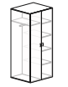
8 | Skříň 800 x 400 x 1920 dvoudveřová s policemi | 1 | - dvoudveřové provedení (dveře naložené) s min. třemi výškově nastavitelnými policemi (s nosností min. 30 kg/police),  - materiál: LTD 18 mm s hranou ABS min. 1 mm, zadní nepohledová část LTD 6 mm,  - rozměry: šířka 800 mm, výška 1920 mm, hloubka 400 mm,  - skříň musí být opatřena kováním výškové nastavitelnosti pro dorovnání,  - barva: olše  Předpokládaná vizualizace:  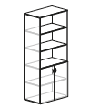
9 | Skříň 800 x 400 x 1920 čtyřdveřová se sklem | 1 | - čtyřdveřové provedení (dveře naložené) a min. dvěma výškově nastavitelnými policemi (s nosností min. 30 kg/police),  - materiál: LTD 18 mm s hranou ABS min. 1 mm, zadní nepohledová část LTD 6 mm, horní dvířka sklo min 6 mm s úchyty,  - rozměry: šířka 800 mm, výška 1920 mm, hloubka 400 mm,  - skříň musí být opatřena kováním výškové nastavitelnosti pro dorovnání,  - barva: olše  Předpokládaná vizualizace:
10 | Zakončovací roh 400 x 400 x 1150 mm | 1 | - provedení zaoblené a min. dvěma výškově nastavitelnými policemi (s nosností min. 30 kg/police),  - materiál: LTD 18 mm s hranou ABS min. 1 mm,  - rozměry: šířka 400 mm, výška 1150-1151 mm, hloubka 400 mm,  - barva: olše  Předpokládaná vizualizace:
11 | Skříň policová 800 x 400 x 755 | 1 | -skříň s výškově nastavitelnou policí  -materiál: LTD 18 mm s hranou ABS min. 1 mm, zadní nepohledová část LTD 6 mm  -rozměry: šířka 800 mm, výška 755 mm, hloubka 400 mm  - barva: olše  Předpokládaná vizualizace  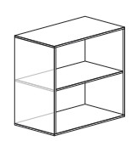
12 | Úchyty skříní a kontejnerů | 15 | Předpokládaná vizualizace:  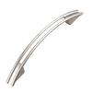
13 | Zámky pro skříně | 8 | 3 x roletové skříně  1 x kontejner

Podmínky pro plnění:
- do objektu není možné vjíždět vozidly a ani parkovat vozidla,
- montáž lze provádět v pracovní dny od 8,00 hod. do 17,00 hod.,
- prostor pro umístění kancelářského nábytku se nachází ve 2. patře budovy,
- návoz komponent kancelářského nábytku je možný z chodníku před budovou, následně výtahem do 2. patra.

